Федеральное государственное бюджетное образовательное учреждение
высшего образования
«Рязанский государственный медицинский университет
имени академика И.П. Павлова»
Министерства здравоохранения Российской Федерации

International Lung Sounds Association (ILSA)

Российское Респираторное общество

ПРОГРАММА
I Всероссийской научно-практической конференции
с международным участием
«Электронная аускультация: современные проблемы»

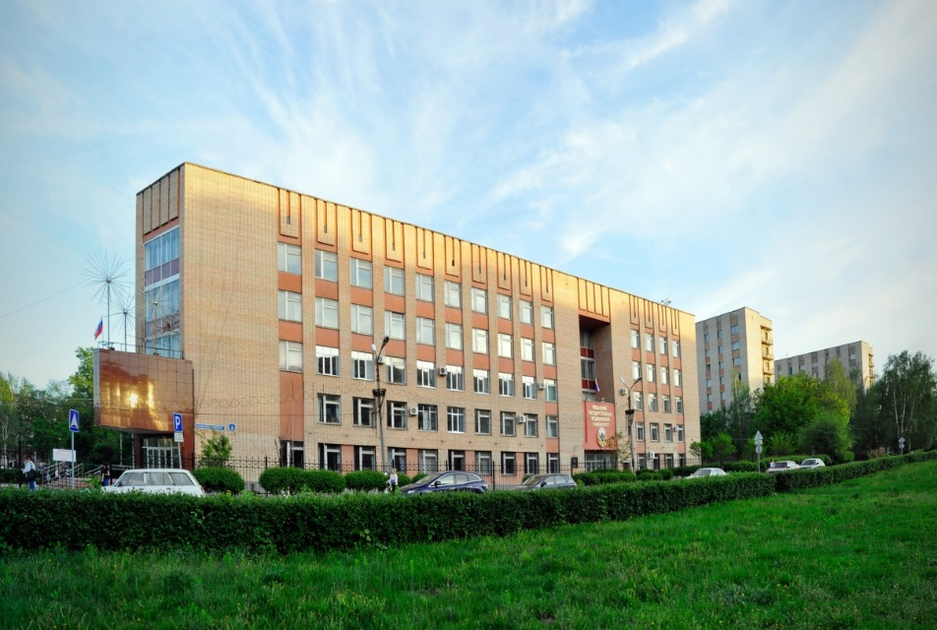

26-27 мая 2018 года

Рязань

26 мая 2018 года

09.00-09.30 | РЕГИСТРАЦИЯ УЧАСТНИКОВ
09.30-09.50 | Торжественное открытие конференции.  Зал Ученого совета (медико-профилактический корпус)  Президиум:  Калинин Роман Евгеньевич – ректор ФГБОУ ВО РязГМУ Минздрава, д.м.н., профессор  Абросимов Владимир Николаевич – заведующий кафедрой терапии и семейной медицины ФДПО ФГБОУ ВО РязГМУ Минздрава, главный внештатный пульмонолог МЗ Рязанской области, д.м.н., профессор  Бяловский Юрий Юльевич – заведующий кафедрой патофизиологии ФГБОУ ВО РязГМУ Минздрава, д.м.н., профессор  Коренбаум Владимир Ильич − Федеральное государственное бюджетное учреждение науки «Тихоокеанский океанологический институт им. В. И. Ильичёва», Дальневосточного отделения Российской академии наук, главный научный сотрудник, д.т.н.  Приветственное слово:  Калинин Роман Евгеньевич – ректор ФГБОУ ВО РязГМУ Минздрава, д.м.н., профессор  Абросимов Владимир Николаевич – заведующий кафедрой терапии и семейной медицины ФДПО ФГБОУ ВО РязГМУ Минздрава, главный внештатный пульмонолог МЗ Рязанской области, д.м.н., профессор
9.50-10.20 | БРОНХИАЛЬНАЯ АСТМА И ФУНКЦИОНАЛЬНЫЕ НАРУШЕНИЯ ДЫХАНИЯ (CИНДРОМ «АСТМА ПЛЮС»). ДИСФУНКЦИЯ ВОКАЛЬНЫХ ХОРД  Абросимов Владимир Николаевич – заведующий кафедрой терапии и семейной медицины ФДПО ФГБОУ ВО РязГМУ Минздрава, главный внештатный пульмонолог МЗ Рязанской области, д.м.н., профессор  Бхар Мохамед Фарес – аспирант кафедры терапии и семейной медицины ФДПО ФГБОУ ВО РязГМУ Минздрава
10.20-10.50 | ОСНОВНЫЕ РЕЗУЛЬТАТЫ И ПЕРСПЕКТИВЫ ИССЛЕДОВАНИЙ КОЛЛЕКТИВА ТОИ ДВО РАН В ОБЛАСТИ РЕСПИРАТОРНОЙ АКУСТИКИ И ОБЪЕКТИВИЗАЦИИ АУСКУЛЬТАЦИИ ЛЕГКИХ  Коренбаум Владимир Ильич − ТОИ ДВО РАН, главный научный сотрудник, д.т.н. (г. Владивосток)
10.50-11.20 | ВОЗМОЖНОСТИ АКУСТИЧЕСКОЙ ДИАГНОСТИКИ СОСТОЯНИЯ ДЫХАТЕЛЬНОЙ СИСТЕМЫ У ЛИЦ, НАХОДЯЩИХСЯ В ЭКСТРЕМАЛЬНЫХ УСЛОВИЯХ  Костив Анатолий Евгеньевич − ТОИ ДВО РАН, старший научный сотрудник, к.т.н. . (г. Владивосток)

11.20-11.50 | ИССЛЕДОВАНИЕ ТРАНСМИССИОННОГО ЗВУКОПРОВЕДЕНИЯ В ЛЕГКИХ ЧЕЛОВЕКА В ДИАПАЗОНЕ ЧАСТОТ 10-19 КГЦ  Ширяев Антон Дмитриевич − ТОИ ДВО РАН, научный сотрудник, к.ф-м.н  (г. Владивосток)
11.50-12.20 | БИОМЕХАНИКА АКУСТИЧЕСКИХ ВИБРАЦИЙ ЛЕГКИХ  Дьяченко Александр Иванович − Институт общей физики им. А.М. Прохорова РАН, зав. лабораторией (г. Москва)
12.20-12.50 | МОДЕЛИРОВАНИЕ РАСПРОСТРАНЕНИЯ УПРУГОЙ ВОЛНЫ ПО ПОВЕРХНОСТИ И В ГЛУБОКИХ СЛОЯХ ГРУДНОЙ КЛЕТКИ ЧЕЛОВЕКА  Фомина Екатерина Сергеевна − Московский государственный технический университет им. Н.Э. Баумана, инженер (г. Москва)
12.50-13.20 | ОБЗОР ПАТЕНТОВ НА ЭЛЕКТРОННЫЕ СТЕТОСКОПЫ  Веремьева Мария Владимировна − Московский государственный технический университет им. Н.Э. Баумана, инженер (г. Москва) (г. Москва)
13.20-13.50 | Thomas Talbot MD, Los Angeles, USA, Keck School of Medicine of the University of Sauthern California (тема и время доклада на согласовании – скайп)
13.50-14.20 | МОНИТОРИНГ ПАЦИЕНТОВ С БРОНХИАЛЬНОЙ АСТМОЙ С ИСПОЛЬЗОВАНИЕМ АНАЛИЗА ПРОДОЛЖИТЕЛЬНОСТИ ТРАХЕАЛЬНЫХ ШУМОВ ФОРСИРОВАННОГО ВЫХОДА  Глазова Анна Юрьевна – СПБГЭТУ «ЛЭТИ», ассистент кафедры биотехнических систем, к.т.н. (г. Санкт-Петербург)  Башкова Анна Леонидовна, Потапов Николай Евгеньевич − СПБГЭТУ «ЛЭТИ», аспиранты кафедры биотехнических систем (г. Санкт-Петербург)
14.20-14.50 | МЕХАНИЗМЫ СРОЧНОЙ И ДОЛГОВРЕМЕННОЙ АДАПТАЦИИ ЧЕЛОВЕКА К ДОПОЛНИТЕЛЬНОМУ РЕСПИРАТОРНОМУ СОПРОТИВЛЕНИЮ  Бяловский Юрий Юльевич – заведующий кафедрой патофизиологии ФГБОУ ВО РязГМУ Минздрава, д.м.н., профессор
14.50-15.20 | ИНТРАПУЛЬМОНАЛЬНАЯ ЭЛЕКТРОННАЯ АУСКУЛЬТАЦИЯ У ПАЦИЕНТОВ С ХОБЛ И БРОНХИАЛЬНОЙ АСТМОЙ: РЕЗУЛЬТАТЫ, ПЕРСПЕКТИВЫ, ВОЗМОЖНОСТИ  Глотов Сергей Иванович − доцент кафедры терапии и семейной медицины ФДПО ФГБОУ ВО РязГМУ Минздрава, к.м.н.  Петров Юрий Васильевич – ассистент кафедры патофизиологии ФГБОУ ВО РязГМУ Минздрава
15.20-15.40 | ДИСКУССИЯ. ЗАКРЫТИЕ КОНФЕРЕНЦИИ  ПОДВЕДЕНИЕ ИТОГОВ. ВЫДАЧА СЕРТИФИКАТОВ УЧАСТНИКА КОНФЕРЕНЦИИ

27 мая 2018 года
Культурная программа
11.00-13.30 – Посещение мужского Иоанно-Богословского монастыря в с. Пощупово. Экскурсия.
14.00-16.00 – Посещение с. Константиново. Экскурсии.
Место проведения:

390026 г. Рязань, ул. Высоковольтная, д.7 (Медико-профилактический корпус)
Начало регистрации: 26 мая в 9.00

Участники конференции: ФГБОУ ВО РязГМУ Минздрава России, International Lung Sounds Association (ILSA), Российское Респираторное Общество, ТОИ ДВО РАН (Владивосток), Санкт-Петербургский государственный электротехнический университет «ЛЭТИ» им. В. И. Ульянова (Ленина), Московский государственный технический университет им. Н.Э. Баумана, ГНЦ РФ - Институт медико-биологических проблем РАН, Москва.
Формы участия:
очная – участие в работе конференции, публикация докладов;
заочная – публикация статей в сборнике материалов по итогам работы конференции.

Цель проведения конференции: обсуждение специалистами актуальных проблем и тенденций биофизики дыхания и пульмонологии с акцентом на механизмы аускультативных феноменов дыхания.

